COMMUNIQUÉ DE PRESSE
Pour diffusion immédiate

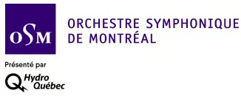

Deux institutions réunies pour le bien-être de la communauté :

L’Orchestre symphonique de Montréal et
Médecins francophones du Canada lancent

LA MUSIQUE SUR ORDONNANCE

Montréal, le 29 octobre 2025 - Avec pour mission commune d’apporter les nombreux bienfaits de la musique à la communauté, l’Orchestre symphonique de Montréal et Médecins francophones du Canada s’associent et lancent un programme inédit : La musique sur ordonnance. Dès aujourd’hui, les médecins membres de Médecins francophones du Canada qui pratiquent à Montréal pourront prescrire à leurs patientes et patients un concert de l’OSM, leur donnant accès gratuitement à une expérience musicale vivante et à un levier complémentaire de bien-être et de santé. Le programme sera en vigueur du 29 octobre 2025 au 28 octobre 2026.



UNE PRESCRIPTION MUSICALE, UN IMPACT MESURABLE

De nombreuses études démontrent que la musique et le fait d’assister à un concert améliorent le bien-être général et peuvent contribuer au soulagement dans un contexte de guérison. Lorsqu’elle est associée à l’expertise médicale, la musique devient un outil puissant pour soutenir la santé mentale et physique, réduire l’isolement social et enrichir la qualité de vie. Ce programme repose sur une synergie entre les arts et la médecine, où les médecins deviennent des vecteurs d’influence pour promouvoir une approche globale de la santé.

« L’OSM croit au pouvoir bénéfique de la musique et nous sommes heureux de nous joindre à Médecins francophones du Canada pour la création de ce programme. Ce partenariat marque une étape importante dans notre démarche de responsabilité sociale envers la communauté. En proposant La musique sur ordonnance, l’OSM met son excellence artistique au service du bien-être collectif, en soulignant que l’art, sous toutes ses formes, peut contribuer activement à la santé et à la qualité de vie de tout un chacun », souligne Mélanie La Couture, présidente et cheffe de la direction de l’OSM.

METTRE EN PRATIQUE UN SAVOIR THÉORIQUE

La littérature et les recherches existantes démontrent que la musique exerce des effets positifs sur plusieurs dimensions de la santé physique et mentale : réduire le stress, améliorer l’humeur, favoriser la relaxation, stimuler la mémoire et renforcer le sentiment de bien-être général. Dans le contexte actuel, où l’on cherche à diversifier les approches thérapeutiques et à promouvoir des stratégies de santé globale, la musique s’impose comme un outil complémentaire pertinent. Avec le programme La musique sur ordonnance, l’OSM et Médecins francophones du Canada s’inscrivent dans un mouvement global de prescriptions sociales, déjà très populaire en Europe, tout particulièrement au Royaume-Uni.

« Chez Médecins francophones du Canada, nous croyons fermement que le bien-être des médecins et celui de leurs patients sont intimement liés. Avec l’initiative La musique sur ordonnance, nous souhaitons rappeler que prendre soin de soi fait pleinement partie de la pratique médicale. En remettant ces prescriptions de bien-être, les médecins offrent à leurs patients un moment d’émotion et de ressourcement, tout en se souvenant de l’importance de préserver leur propre équilibre. Ce geste renforce la relation thérapeutique et recentre le soin sur l’humain », affirme Nicole Parent, Ph.D., directrice générale de Médecins francophones du Canada

« Nous sommes ravis qu’une institution aussi prestigieuse que l’OSM offre aux médecins un outil additionnel, humain et inspirant, pour accompagner les patients dans leur parcours de santé. En tant que médecins, nous souhaitons nous positionner comme ambassadeurs de la santé globale dans notre communauté et espérons des résultats aussi prometteurs chez nos patient.es québécois.es que ceux observés, notamment, dans les initiatives similaires au Royaume-Uni », ajoute Dre Hélène Boyer, médecin de famille, ex-présidente de Médecins francophones du Canada.

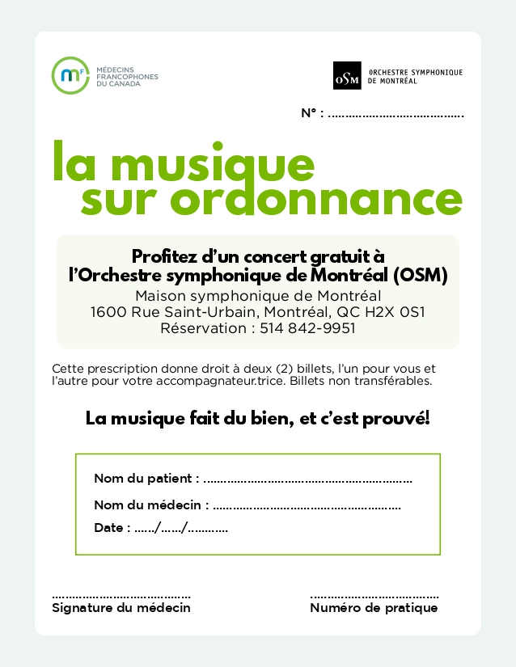

DÉROULEMENT DU PROGRAMME EN BREF

Les médecins intéressés membres Médecins francophones du Canada et en pratique active à Montréal pourront s’inscrire au programme dès maintenant. Chaque médecin recevra deux prescriptions officielles à remettre lors de consultations, permettant à deux patient.es d’assister à un concert de l’OSM avec un accompagnateur ou une accompagnatrice. À l’issue de cette expérience, les participant.es seront invité.es à remplir un questionnaire visant à évaluer leur appréciation de l’activité ainsi que les effets perçus du concert sur leur bien-être et sur leur relation avec leur accompagnateur. Les données recueillies seront analysées afin d’évaluer le degré d’adhésion des patients, mesuré par leur participation effective aux concerts, ainsi que la faisabilité de la mise en œuvre d’un tel programme. Les patient.es devront répondre à certains critères d’éligibilité, notamment être majeur.es, comprendre le français ou l’anglais, être autonomes, et démontrer un intérêt ou une curiosité pour la musique classique. Les données recueillies seront analysées par Médecins francophones du Canada afin d’évaluer l’impact du programme sur la santé et la qualité de vie des participants, ainsi que la faisabilité de sa mise en œuvre à plus grande échelle.

-30-

À PROPOS DE L’ORCHESTRE SYMPHONIQUE DE MONTRÉAL
Fondé en 1934 par Antonia Nantel, Wilfrid Pelletier et Athanase David, l’Orchestre symphonique de Montréal (OSM) rayonne à titre de chef de file de la vie musicale québécoise et canadienne. Reconnu comme un orchestre de renommée mondiale, il est un ambassadeur culturel de premier plan et reçoit à la Maison symphonique de Montréal les plus grands chefs et solistes de la scène internationale. Sous la direction du chef d’orchestre vénézuélien Rafael Payare, l’OSM poursuit sa riche tradition façonnée grâce à son engagement dans la société, l’envergure de ses projets, l’excellence de ses tournées et la qualité de ses enregistrements. Ancrée dans le monde d’aujourd’hui, sa programmation novatrice en concert et sur disque permet d’actualiser le répertoire symphonique tout en consolidant la place de l’Orchestre au sein de la métropole québécoise. Au fil des ans, l’OSM s’est produit en tournée dans le Grand Nord québécois, aux États-Unis et en Amérique latine, ainsi que dans plusieurs pays d’Europe et d’Asie. Sa discographie comprend plus d’une centaine d’enregistrements sous les étiquettes Decca, Analekta, CBC Records, ECM, EMI, Philips, Sony et PENTATONE qui lui ont valu au-delà de 110 prix nationaux et internationaux.

À PROPOS DE MÉDECINS FRANCOPHONES DU CANADA
Fondé en 1902, Médecins francophones du Canada (MdFC) est un organisme sans but lucratif qui rassemble la communauté médicale francophone autour d’un objectif commun : promouvoir une médecine de qualité, humaine et accessible, au service des patients et des communautés. L’association soutient les médecins et leurs équipes à travers la formation médicale continue, la valorisation du bien-être professionnel, et le développement de pratiques innovantes qui répondent aux besoins évolutifs de la société. Guidé par des valeurs d’humanisme, de rigueur et de solidarité, Médecins francophones du Canada s’engage à bâtir des ponts entre les acteurs de la santé, les institutions et la population. Grâce à ses partenariats et ses programmes, l’organisation vise à soutenir le transfert et l’intégration des connaissances dans la pratique clinique, dans le but de promouvoir la santé et le bien-être des communautés francophones du Canada.

RELATIONS DE PRESSE
Pascale Ouimet, Directrice relations publiques et communications ● pouimet@osm.ca

